____Pépinière Lafeuillée_____
ARBRES À NOIX -- ARBRES INDIGÈNES

55 chemin La Feuillée, St Charles Borromée, Qc. J6E 7Y8 tél. 450-759-5458

lafeuillee@bell.net www.lafeuillee.com

Noisetier hybride (Corylus x spp.) production en 2009, 30-45cm
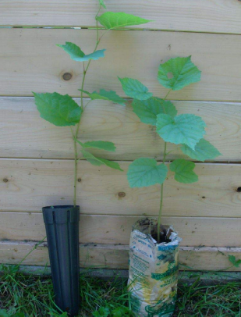

Vous venez d’acquérir des noisetiers hybrides rustiques de la Pépinière Lafeuillée une spécialité de notre production à partir de nos plants mère. Ces noisetiers de semis (à partir de semences) ont un haut potentiel fruitier si on les compare avec les noisetiers indigènes. Les fruits sont plus gros, les involucres se détachent mieux et ils sont plus productifs dans l’ensemble. Les plants atteignent facilement 4 m de haut et d’avantage en sol léger soit 5 à 6 m. Ils développent un port à multiples tiges à la base que l’on doit contrôler par la taille en éliminant une quantité. Une distance suggérée d’espacement est de 4 m entre les plants et 5 à 6m entre les rangés mais peut être plus serrée si l’espace n’est pas permis. Certaines personnes plantent 2 noisetiers ensemble au même endroit (pour une pollinisation croisée) quand un seul espace est disponible.

En 2008, la quasi totalité de nos semences proviennent des « Lafeuillée #1 et 4 » qui sont les plus productifs de nos individus et ceux à maturation la plus hâtive. Une autre quantité provient des # 6-12-13-14 dont les fruits sont gros. Également un hybride prolifique de haute qualité planté à Joliette et quelques semences obtenues de Jacques Blais de Joly. Toutes ces sources de noisetiers hybrides ont une rusticité de parfaite à acceptable en zone 4 considérant l’année 2009 que nous avons eu avec des T° minimales de –36° à –40°C.
Les plants sont cultivés en pot de 1litre (carton ou plastique) et en cellule de 656 ml. Pendant 2 à 3 mois ils sont cultivés d’une façon optimale puis acclimatés 1 autre mois. Ils ont une taille d’environ 30 cm de haut et peuvent être plantés immédiatement après l’acquisition. On doit toutefois leurs donner un suivi adéquat la première année qui consiste à des arrosages fréquents. Un paillisage et parfois un tuteur les aideront contre le bris de la neige mais aucune autre protection est nécessaire pour l’hiver. Les gens qui ont la présence de chevreuils doivent prendre des précautions nécessaires pour empêcher le broutage. Les noisetiers repoussent toutefois mais font trop de tiges. Lorsque vous recevez les plants dans leurs contenants (cellule de 656 ml ou pot de 1l.) , s’assurer qu’elles restent humides jusqu’à la plantation. Les plants étant encore en végétation ils peuvent dépérir par dessèchement. Pour les noisetiers en pot de carton, Juste avant la plantation, les contenants doivent être coupés de haut en bas pour libérer les mottes sans les défaire, éviter surtout de les sortir par le haut. Vous pouvez les garder un certain temps dans un endroit ombragé et à l’abri des écureuils. Avec les noisetiers cultivés en pot de 656 ml , retirez la motte des pots soigneusement de ceux-ci sans la défaire tout juste avant de les planter.

Pour les 3 ou 4 prochaines années aucune taille est nécessaire. Après 5 ans certain hybrides produisent trop de tige à la base et on comment à en éliminer (coupé raz de sol). De 5 à 8 tiges principales sont gardées et le reste est éliminé. Avec le temps, les vielles tiges ont tendance à dépérir et il faut en éliminer lorsqu’elles montrent du dépérissement ou une trop faible croissance. Certains hybrides comme < Lafeuillée # 6 >, dont un des parents possède le Corylus colurna, produisent très peu de tiges et peuvent être élevés en un seul port (tronc unique) . Cependant, le bris causé par la neige lourde et /ou le verglas n’est pas très compatible avec les noisetiers au port évasé. Le bois du noisetier se casse facilement et les tiges auront avantage d’être élevées verticalement et non étalées.
Bonne culture, Bernard Contré

